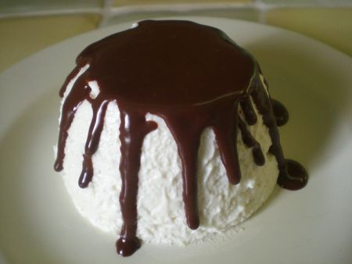
Un p'tit dessert facile à faire et délicieux...
INGREDIENTS POUR 4 RAMEQUINS:
*300g de ricotta
*200g de crème liquide
*40g de sucre glace
*2 feuilles de gélatine
*1 citron non traité
PREPARATION:
Faites tremper les feuilles de gélatine dans de l'eau froide.Laver le citron,prélevez le zeste et râpez-en la moitié.Pressez le citron et faites-le tièdir sur le feu avec les zestes et incorporez-y les feuilles de gélatine.Dans un saladier,mélangez la ricotta avec le sucre glace.Ajoutez le jus de citron et les zestes râpés.
Fouettez la crème liquide et incorporez-la délicatement à la préparation.Versez le blanc-manger dans les ramequins et réservez au réfrigérateur pendant au moins 2h.
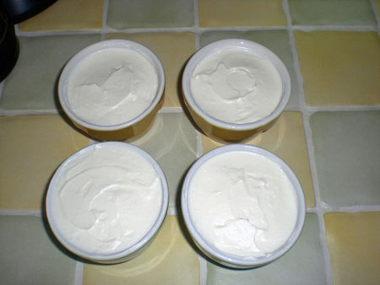
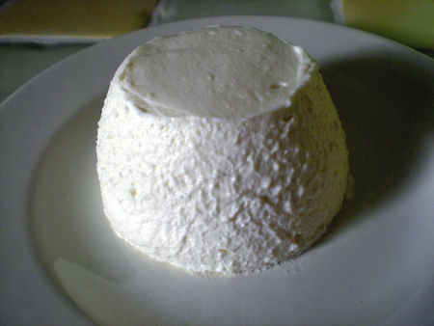
Démoulez et nappez de sauce au chocolat (100g de chocolat fondu+crème liquide)...

